Министерство образования и науки Украины
Севастопольский национальный технический университет

Кафедра кибернетики и
вычислительной техники

Лабораторная работа №2
«ШИФРОВАНИЕ ДАННЫХ ПРИ ПОМОЩИ ГЕНЕРАТОРА ПСЕВДОСЛУЧАЙНЫХ ЧИСЕЛ»

Выполнил: ст. группы М-51з
Никулин С.И.
номер зач.кн. 081039
Проверил: _____________

Севастополь 2012
Цель работы.
Освоение принципов шифрования гаммированием, изучение свойств генератора псевдослучайных чисел, программная реализация метода гаммирования.

Постановка задачи.
1. Выбрать в таблице параметры генератора псевдослучайных чисел: A, C, T(0),b.
2. Разработать программу шифрования и дешифрования текста.
3. Произвести шифрование исходного текста, получить шифрограмму, осуществить ее дешифрование и сравнение с исходным текстом.
4. Произвести изменение одного или несколько параметров генератора случайных чисел, осуществить получение шифрограммы и сравнение ее с предыдущим вариантом.

Таблица 1 - Методы шифрования
№ варианта | Вид генератора ПСЧ | Количество разрядов b
2 | Гаммирование с обратной связью | 7

Описание используемого метода.

Метод гаммирования с обратной связью.

Заключается в том, что для получения сегмента гаммы используется контрольная сумма определенного участка шифруемых данных. Например, если рассматривать гамму шифра как объединение непересекающихся множеств H(j), то процесс шифрования можно представить следующими шагами:
1. Генерация сегмента гаммы H(1) и наложение его на соответствующий участок шифруемых данных.
2. Подсчет контрольной суммы участка, соответствующего сегменту гаммы H(1).
3. Генерация с учетом контрольной суммы уже зашифрованного участка данных следующего сегмента гамм H(2).
4. Подсчет контрольной суммы участка данных, соответствующего сегменту данных H(2) и т.д.
Под контрольной суммой понимают функцию f(t(1), ... t(n)), где t(i) - i-е слово шифруемых данных.

Алгоритм работы программы.

1. Просматриваем весь текст посимвольно, если символы кончились, то конец.
2. Если символ не принадлежит таблице ASCII символов, то ошибка и завершение преобразования.
3. Помещаем символ в временный массив на позицию заданную в группе перестановок.
4. Увеличиваем счётчик позиции элемента в группе перестановок.
5. Если счётчик позиции равен количеству элементов группы перестановок, то
то записываем в текст элементы временного массива подряд начиная с первого, обнуляем счётчик позиции.
6. Переход к пункту 1.

Описание исходных данных.
Исходными данными является текст, который находится в текстовом поле. (рисунок 1)
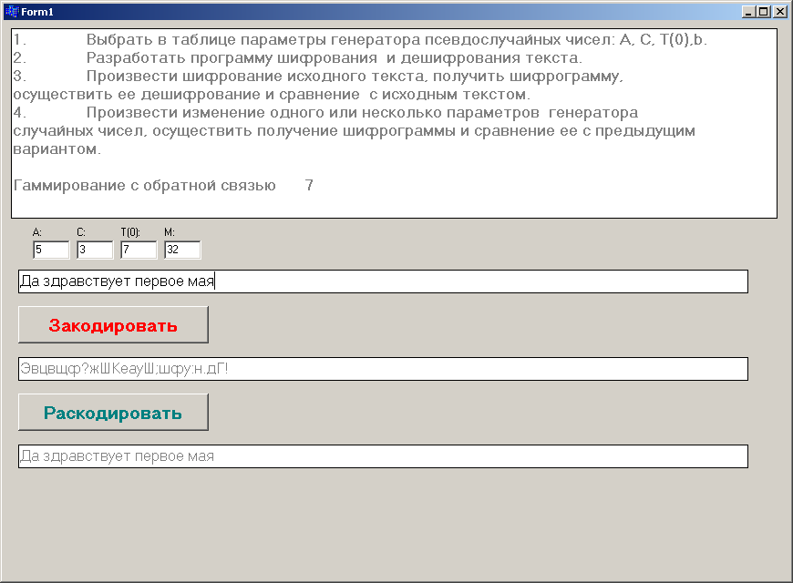
Рисунок 1 – Главное окно программы.

Результаты работы программы.
Результатом работы программы отображается в текстовом поле под кнопкой “Закодировать”.(Рисунок 1). Раскодированный текст помещается под кнопкой “Раскодировать”.

Вывод.
Был изучен метод шифрования – гаммированием, с получением через генератор псевдослучайных чисел.

Текст программы.

void __fastcall TForm1::shifr( TEdit * from, TEdit * to )
{
to->Text = "";

int T[64] = {0};
int K[64] = {0};
int A = StrToInt(Edit4->Text);
int C = StrToInt(Edit5->Text);
T[0] = StrToInt(Edit6->Text);
int M = StrToInt(Edit7->Text);

for( int i = 1; i <= from->Text.Length(); i++ )
{
T[i] = (A*T[i-1]+C) % M;
K[i] = alfavit.Pos(from->Text.operator [](i)) - 1;
int res = T[i] ^ K[i];
to->Text = to->Text + alfavit.c_str()[res];
}
}

// кодируем
void __fastcall TForm1::SpeedButton1Click(TObject *Sender)
{
shifr(Edit1, Edit2);
}
// раскодируем
void __fastcall TForm1::SpeedButton2Click(TObject *Sender)
{
shifr(Edit2, Edit3);
}

Вывод: в ходе лабораторной работы я освоил принципы шифрования гаммированием, изучил свойства генератора псевдослучайных чисел, программно реализовал метод гаммирования.

